Если 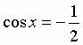, то

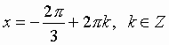, а также

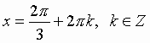.
Подставляем значение аргумента:
$\frac{x}{3}+\frac{π}{4}=-\frac{2π}{3}+2πk$ $\frac{x}{3}=-\frac{π}{4}-\frac{2π}{3}+2πk$ $\frac{x}{3}=-\frac{11π}{12}+2πk$ $x₁=-\frac{11π}{4}+6πk$.

$\frac{x}{3}+\frac{π}{4}=\frac{2π}{3}+2πk$ $\frac{x}{3}=-\frac{π}{4}+\frac{2π}{3}+2πk$ $\frac{x}{3}=\frac{5π}{12}+2πk$ $x₂=\frac{5π}{4}+6πk$.

